МБДОУ «Детский сад №9»
«Чистое слово - чистая планета»
(экологический проект по развитию речи для детей старшего дошкольного возраста)

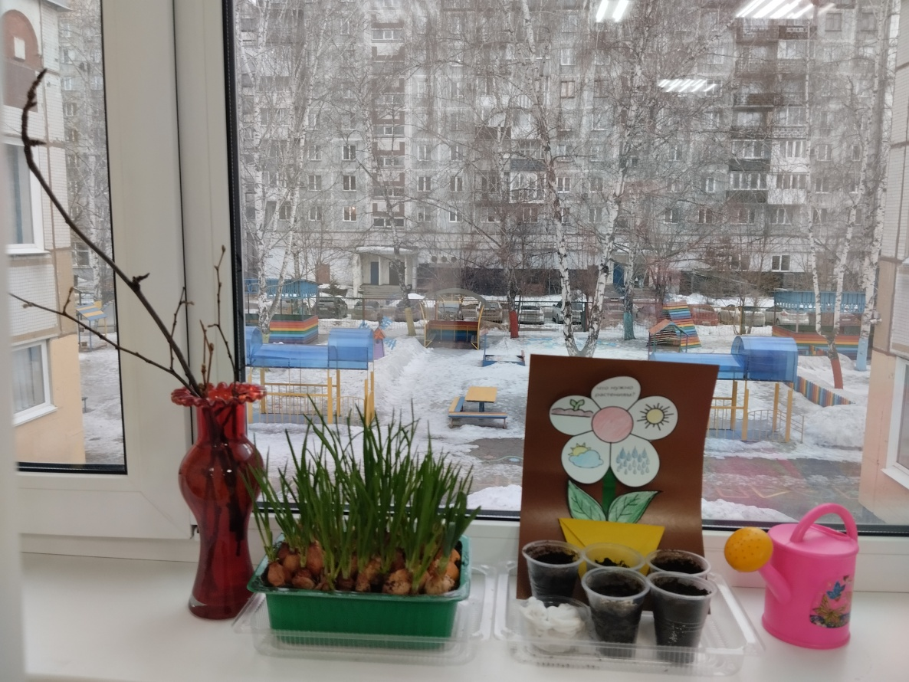

Воспитатели:
Тарасова Е.С.
Винокурова Н.Г.

2026 г. Новокузнецк
Вид проекта: краткосрочный, групповой, позновательно-речевой.
Сроки выполнения проекта: 1 месяц

Актуальность. Речь имеет большое значение в жизни человека. Овладение родным языком, развитие речи является одним из самых важных приобретений ребёнка дошкольного возраста и рассматривается в современном дошкольном воспитании как общая основа воспитания и обучения детей.

Бедность словаря мешает полноценному общению, а, следовательно, и общему развитию ребенка. И напротив, богатство словаря является признаком хорошо развитой речи и показателем высокого уровня умственного развития.

Развитие словаря дошкольников - актуальная проблема методики развития речи. Содержание словарной работы в дошкольном учреждении определяется программой развития и воспитания детей. Одним из путей ее решения нам представляется ознакомление с природой, формирование у детей эмоциональной отзывчивости и эстетического сознания.
Согласно программе дошкольники усваивают природоведческий словарь: названия животных, растений, явлений неживой природы. Ребенок приобщается к природе очень рано. Он интересуется окружающим с ранних лет, по-своему хочет ощутить то, что видит, или просто хочет вступить в игру с той живой «игрушкой», которая ползает рядом, порхает поблизости, ласкается к нему (Николаева).
Природа содержит в себе огромную педагогическую ценность, является эффективным средством развития словаря старших дошкольников. Огромна её роль в умственном и речевом развитии дошкольников. Природа со всем многообразием форм, красок, звуков является богатейшим источником развития словаря дошкольника и эстетических переживаний ребёнка.
Наблюдение природных явлений, беседы, чтение художественных произведений о природе, использование дидактических игр и лексических упражнений природоведческой тематики способствуют более эффективному обогащению природоведческого словаря, так как дети старшего дошкольного возраста обладают способностью эмоционально воспринимать природное окружение.
Таким образом, одним из эффективных средств формирования природоведческого словаря детей дошкольного возраста выступает экология.

Природа, обладающая огромной педагогической ценностью, оптимизирует развитие природоведческого словаря дошкольников, если его формирование проводится через различные виды деятельности.
Участники проекта: дети подготовительной группы, воспитатели, родители.
Цель проекта: Развитие природоведческого словаря через формирование основ экологической культуры у детей через освоение экологических представлений, развитие познавательного интереса, ценностного отношения к природе.
Задачи проекта:
- Познакомить детей с разнообразной информацией по экологии.
- Формировать системы элементарных научных экологических знаний о растительном и животном мире, его многообразии.
- Формировать у дошкольников основные природоведческие представления и понятия о живой и неживой природе.
- Активизировать природоведческий словарь детей и обогатить его новыми понятиями.
- Познакомить с правилами поведения в природе, экологическими знаками.
- Формировать экологически грамотное, безопасное для природы и здоровья человека поведение.
- Вызвать интерес к проблеме загрязнения окружающей среды на земле.
- Воспитывать бережное отношение к природе.
- Повысить уровень экологических знаний у родителей, сделать их активными участниками воспитательного процесса.
Этапы осуществления проекта:

Организационный этап.
- Донести до участников проекта важность данной проблемы.
- Подбор методической и художественной литературы.
- Создать развивающую среду: подбор картин, дидактических игр, энциклопедий.
- Изготовление пособий.
- Работа с родителями по взаимодействию в рамках проекта.
- Разработка бесед, занятий, дидактических игр природоведческой тематики.
- Составить перспективный план мероприятий.
Реализация проекта.
Работа с детьми
Познавательная деятельность | - Беседа «Что такое экология и кто такие экологи? »  - Беседа «Лес»  - Занятие «Знакомство с Красной книгой»  - Занятие «Растения – лёгкие нашей планеты»  - Занятие «Профессия -лесник»  - Занятие «Экология нашего города»  - Занятие «День грачей»  - Занятие «Земля –наш общий дом»  - Занятие «Животные Кемеровской области-Кузбасс»  - Беседа «Значение воды»  - Наблюдения за комнатными растениями, птицами, за веточками деревьев  - Посадка и выращивание лука, посадка дубков.
Продуктивная деятельность | 1. Аппликация «Шпаргалка для растений»  2. Оригами«Грачи»  3. Моделирование «День земли»  4. Рисование «Вершки и корешки»
Художественно – речевая деятельность | - Составление рассказа «Любимая птица»  - Интервью детей «Земля в опасности» (цель: развивать навыки по творческому рассказыванию)  - Чтение литературных произведений:  - Ю. Дмитриева «Кто в лесу живет и что в лесу растет»,  - П. Яшина «Наше богатство»,  - С. Викулова «Монолог природы», «Берегите землю»,  - А. Баркова «Голоса леса»,  - С. Погорельский «Капли тоже говорят»  - В. Танасийчук «Экология в картинках»
Игровая деятельность | - Дидактическая игры: «Вершки и корешки», «О чём говорят экологические знаки», «Что опасно для природы», «Чьи следы?», «Назови животных Красной книги», «Правильно или нет», «Разложи картинки в нужной последовательности и объясни ситуацию», «Узнай по описанию», «Собери цветок»
Поисково – исследовательская деятельность | 1. «Где лучше растут растения?»  2. «Влияние солнца и полива на рост растений»  3. «Рассматривание комочка рыхлой влажной земли»  4. Опыты с водой.  5. Ведение календаря погоды (цель: формировать знания погодных условиях).
ИКТ | Мультфильмы:  - «Грибы и ягоды»  - «Экология»  - «Животные»  - «Эколята-защитники природы»  - Слушанье голоса птиц по кюаркоду
Работа с родителями
- Консультации для родителей: «Юнный исследователь. Экспериминтируем дома»; «Природа в жизни вашей семьи»«Правила поведения в природе»;
- Отчеты родителей о проведении опытов с водой и «Как люди отмечают День Земли»
- Памятк «Экологические игры с ребенком»
- Памятки «Как вести себя в природе»
- Памятка «Что нужно и что нельзя делать при проведении экспериментов»

Обобщающий этап.
«Презентация проекта»

- Выставка поделок оригами «Грачи прилетели»
- Макет «Час Земли»
- Выставка рисунков «Экологические знаки»
- Консультации для родителей
- Аппликация с элементами рисования «Все в наших руках»

Результаты реализации проекта:
- Пополнились знания детей по экологии.
- Сформировались системы элементарных научных экологических знаний о растительном и животном мире, его многообразии.
- Сформировались основные природоведческие представления и понятия о живой и неживой природе.
- Обогатился природоведческий словарь детей новыми понятиями.
- Познакомились с правилами поведения в природе, экологическими знаками.
- Сформировались навыки экологически грамотного и безопасного поведения в природе.
- У детей развился познавательный интерес, расширились представления о природе.
- Появился интерес к проблеме загрязнения окружающей среды на земле.
- Повысился уровень экологических знаний у родителей.

